**19.05.2020г**

**Техника подъема по веревке, основные способы в помощь промышленным альпинистам и скалолазам**

**Frog**

“Frog”, он же “Dеd” – способ был изобретен французским спелеологом Андре Меоцци примерно в 1966-68 году в Гренобле, как развитие изобретенного чуть ранее американскими спелеологами способа подъема “Червяк” (“InchWorm”). Frog или Ded способ наиболее распространенный в Европе.  
Техника движения: грудной зажим закрепляется между обвязкой и грудным ремнем достаточно жестко, дабы избежать лишнего люфта. Нагружаем грудной зажим и продвигаем вверх по веревке верхний зажим, к которому прикреплена педаль (стремя или просто веревочная петля), как правило, жумар или его аналоги. После этого нагружаем педаль и продвигаем грудной зажим. В педаль чаще всего вставляется обе ноги.  
Преимущества способа: простой, удобный в использовании, легкое маневрирование на веревке, быстрое закрепление, самый экономичный по трудозатратам.  
Недостатки способа: низкая скорость подъема.

**Mitchell**  
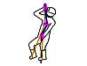  
Техника движения: Закрепляем на веревке и беседке систему против отбрасывания, ею может служить грудной зажим или ролик . Один зажим с педалью закрепляется выше антиотброса, а второй зажим, со стременем покороче, закрепляем на уровне колена и пристраховываем их к беседке. Подъем осуществляется при одновременном перемещении левой руки и левой ноги, а затем правой руки и правой ноги.  
Преимущества способа: высокая скорость подъема.  
Недостатки способа: длительное закрепление, обе руки заняты, низкая маневренность на веревке.

**Floating Cam**  
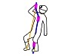  
Техника движения:Практически полностью дублирует систему Mitchell**,**но есть важное отличие.  
Второй зажим с педалью заменен на жестко закрепленный на ноге зажим. В идеале – это pantin , но умельцы приспосабливают и croll. В результате такой замены освобождается одна рука, т.к. зажим свободно перемещается при помощи ноги.  
Преимущества способа: быстрота подъема, универсальность, хорошее маневрирование  
Недостатки способа: длительное закрепление, много деталей.

**Texas**  
  
Система, которая получила широкое распространение в альпинизме.  
Техника движения: Верхний зажим закрепляем на самостраховке на длину вытянутой руки. Второй зажим с ножной педалью закрепляется ниже и присоединяется к беседке короткой самостраховкой или петлей. Поочередно перемещаем зажимы и поднимаемся. Система модернизируется грудным зажимом как во Frog или антиотбрасывателем до Mitchell. Вместо зажимов могут быть использованы прусики, но это уже совсем реликтовый вариант.  
Преимущества способа: простой, удобный в использовании.  
Недостатки способа: низкая скорость подъема, не очень маневренный, энергозатратен и требует хорошей физической подготовки

**Jumar**  
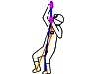  
Способ для сильных духом.Техника движения: На уровне лица закрепляют два жумара с длинными ножными педалями, пристраховывают к беседке и осуществляют подъем попеременным перемещением зажимов. Два жумара, пристрахованные к обвязке, пропускаются через грудной отбрасыватель и на педалях к ногам прикрепляются один над другим на уровне лица. Подъем осуществляется попеременным поднятием зажимов.Преимущества способа: очень простой.  
Недостатки способа: обе руки заняты выше головы, сложное маневрирование, энергозатратен и требует хорошей физической подготовки, низкая маневренность.

**Gibbs/ Ropewalk**  
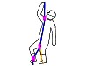  
Мало кто знает, что эта ситема подъема была изобретена в 1921 году французским спелеологом-альпинистом, первым в мире изобретателем механических зажимов Анри Брено. Вторично система была реизобретена в Штатах в 1968 году изобретателем и производителем зажимов Шарлем Гиббсом. Система была названа его именем “Gibbs”Техника движения: На каждую из ног крепится по зажиму, один на стопу, в идеале pantin , другой с педалью над ним на уровне колена и пристраховывается к беседке и третьему зажиму. Третий зажим крепится на плечевую лямку. Движение осуществляется как имитация подъема по лестнице, поочередным перемещением ног.  
Преимущества способа: самый быстрый способ, свободны обе руки  
Недостатки способа: длительное закрепление, низкая маневренность на веревке, много деталей.

Выбор системы подъема зависит от ситуации, выбора снаряжения и вашего физического состояния, поэтому нужно быть готовым к использованию хотя бы нескольких из них

**26.05.2020г**

**Приемы передвижения с использованием альпинистского снаряжения**

Подъем. Правила обращения с жумаром. Ведя жумар по веревке, следует правильно нагружать рукоятку — вниз и параллельно веревке. Во избежание проскальзывания устройства нельзя нагружать зажим под углом к веревке. Если невозможно избежать нагружения веревки под углом (например, при движении по наклонным перилам), нужно вщелкнуть веревку в карабин «уса» самостраховки (в нижнем присоединительном отверстии). Нельзя подниматься выше жумара, особенно находясь в верхней части вертикальных перил. При срыве энергия поглощается как «усом», к которому присоединен жумар, так п перильной веревкой.

По мере приближения к точке закрепления веревки длина веревки между зажимом и точкой крепления уменьшается, и фактор рывка увеличивается. Чем ближе вы подходите к точке закрепления веревки, тем меньше веревка способна поглощать энергию рывка[[1]](https://studme.org/250400/bzhd/priemy_peredvizheniya_ispolzovaniem_alpinistskogo_snaryazheniya" \l "gads_btm).

Не следует придвигать жумар вплотную к точке закрепления веревки или к узлу на ней. Иначе его будет очень трудно снять с веревки. Над жумаром всегда должно оставаться свободное место размером около 10—15 см.

Способы подъема но перилам. *Подъем по наклонным перилам с использованием жумара.* На склонах с наклоном до 60—70° можно передвигаться по перилам с жумаром, опираясь ногами на рельеф (рис. 4.54). Техника проста — подтянувшись свободной рукой за веревку, другой рукой быстрым движением передвигают жумар по веревке. Делают шаг ногой. Затем все повторяется[[2]](https://studme.org/250400/bzhd/priemy_peredvizheniya_ispolzovaniem_alpinistskogo_snaryazheniya" \l "gads_btm).

На практике при необходимости подняться на небольшую высоту с одним жумаром используется иная техника, про которую сказано ниже.

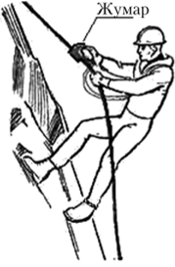

*Рис. 4.54.* Подъем с использованием одного жумара по наклонным перилам

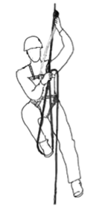

*Рис. 4.55.* **Подъем при помощи жумара по вертикальным перилам с помощью ног (ноги)**

**2.06.2020г**

**Транспортировка пострадавших**  
  
Альпинистские лагеря и КСП располагают современными средствами для транспортировки пострадавших. Но в некоторых случаях их трудно быстро доставить к пострадавшим из-за большой массы, например тросовое снаряжение. Поэтому участники восхождения, члены поискового и передового спасательного отряда должны не медля оказать медицинскую помощь и приступить к транспортировке пострадавшего подручными средствами исходя из своих возможностей.  
  
Альпинист и горный турист любой спортивной квалификации должны уверенно владеть знаниями и умениями использовать подручные средства при поисках пострадавшего для оказания ему помощи при транспортировке.  
  
**^ На осыпях и травянистых склонах** пострадавшего переносят, применяя подручные средства — рюкзак, рюкзак с палкой, ледорубом или лыжные палки и веревку.  
  
Пострадавшего можно переносить на носилках, сделанных из лыж или шестов, на поперечных палках, на шесте и универсальных носилках, на носилках, сделанных из шестов или жердей, транспортировать на лыжах (рис. 130, 131).  
  
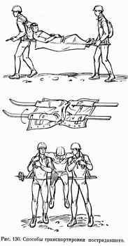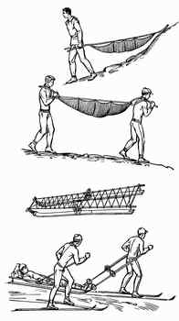  
  
Каждый спасатель должен безупречно вязать узлы на вспомогательной и основной веревке, встречающиеся в практике не очень часто, без которых, однако, невозможно проводить спасательные работы, уметь организовывать подъем и спуск с помощью “беседок”.  
  
***^ СНАРЯЖЕНИЕ И ИНВЕНТАРЬ ДЛЯ СПАСАТЕЛЬНЫХ РАБОТ***  
  
В спасательных фондах контрольно-спасательных пунктов альпинистских лагерей и горно-туристских станций должен быть следующий инвентарь.  
  
Тросовое снаряжение (рис. 132) — это комплект инвентаря и стальных тросов для применения в транспортировочных работах. В него входят:  
  
1. Шесть концов стального оцинкованного троса диаметром 5 или 5,2 мм, из них 4 конца троса по 30 м с заделанными коушами. (Трос выдерживает нагрузку около 2000 кг и служит для подъема и спуска пострадавших с сопровождающими и для организации подвесной дороги).  
  
2. Три конца стальных тросов диаметром 2,5 или 3 мм, из ню 2 конца по 200 м и 1 конец 60 м с заделанными коушами. (Трос диаметром 3 мм выдерживает нагрузку не более 900 кг и применяется только для вспомогательных работ. Спускать и поднимать людей на этом тросе нельзя).  
  
3. Станок (служит для переноски троса) имеет две съемочные ручки и лямки для его переноски.  
  
4. Восемь катушек из легкого и прочного металла (применяют для наматывания тросов).  
  
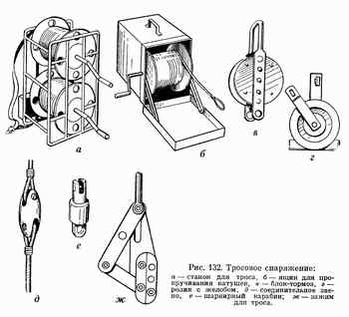  
  
5. Три блок-тормоза (для торможения троса путем увеличения количества оборотов троса вокруг барабана).  
  
6. Два зажима (“лягушка”) (служит для зажатия затвора троса при подъеме или спуске).  
  
7. Десять соединительных звеньев (применяют для сращивания тросов).  
  
8. Два шарнирных карабина, состоящих из соединения двух независимо вращающихся муфт с подшипниками. (Шарнирный карабин исключает возможность закручивания троса при спусках).  
  
9. Шесть усиленных карабинов с муфтами (выдерживают нагрузку не менее 2000 кг).  
  
10. Пять стальных роликов с желобами, рассчитанными на прохождение троса, с соединительным звеном.  
  
**^ На скальных участках** встречаются крутые склоны и отвесы. Для надежного спуска и подъема пострадавших в этих условиях используют наиболее распространенные способы с применением одинарного или двойного тормоза. Техника спусков не сложная, но требует знаний и навыков для быстрого и надежного спуска пострадавшего.  
  
Для обеспечения плавного спуска пострадавшего при небольших затратах физических сил применяют более сложное устройство тормозной системы (рис. 133, 134). Это устройство одинарного тормоза, одного из вариантов двойного тормоза и тормозной восьмерки.  
  
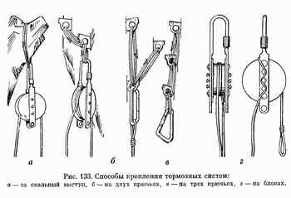  
  
В этих случаях следует создавать надежные точки креплений веревки. С помощью веревок, карабинов, крючьев и устройства для тормозной восьмерки, блок-тормоза и скальных молотков осуществляют надежный спуск (рис. 135). Спуск нужно производить обязательно на двойной веревке, в особенности, если с пострадавшим спускается сопровождающий. При спуске одного пострадавшего можно применить систему одного тормоза. При спуске двух человек следует применить систему двойного тормоза на двух веревках.  
  
К наиболее сложным действиям относится подъем пострадавших. При транспортировке по скалам приходится иногда поднимать пострадавшего на небольшое расстояние.  
  
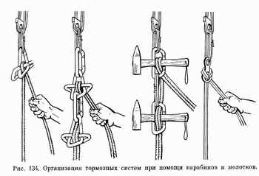  
  
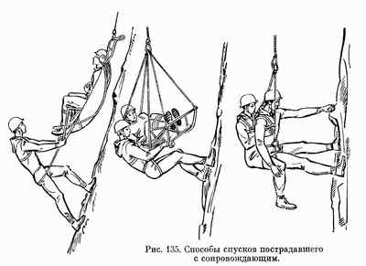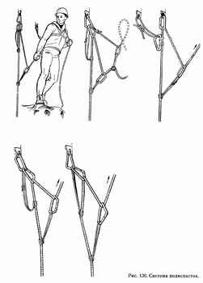  
  
При подъеме следует избегать большой затраты физических сил, в особенности, если в группе мало людей. В основном подъем пострадавшего производят с помощью полиспаста, изготовляемого из репшнуров и карабинов. Этот способ подъема альпинисты изучают с самого начала своей спортивной деятельности. Несколько сложнее, но более надежнее применение полиспаста с двумя схватывающими узлами (рис. 136).  
  
**^ На ледниках** возможно падение в глубокую трещину. Вытаскивание пострадавшего из трещины — длительная и трудоемкая работа, так как его осуществляют по вертикали со скользкими стенками, часто при низкой температуре. Причем пострадавший может оказаться неспособным для самостоятельных действий.  
  
Упавшего в трещину следует немедленно вытаскивать, не дожидаясь спасательного отряда, иначе, если там есть вода, он может утонуть.  
  
Если пострадавший может действовать сам, можно применить метод подъема на стременах.  
  
Подъем можно производить при помощи схватывающих узлов, на одной веревке, когда пострадавший сидит в “беседке”.  
  
Способ подъема при помощи “беседки” можно считать самым удобным и надежным, но для этого в вытаскивании должны участвовать не менее 3—4 человек.  
  
Вытаскивающие используют систему схватывающих узлов. После того как веревку с пострадавшим подтягивают на некоторое расстояние, ее фиксируют схватывающими узлами или зажимом “лягушка”. Действия повторяют.  
  
Если пострадавший не в состоянии действовать самостоятельно, в трещину спускается один из спасателей, устраивает “беседку” и усаживает пострадавшего (рис. 137). Он же может помогать находящимся вверху вытаскивать пострадавшего, подтягивая добавочную веревку, идущую к пострадавшему через забитый сверху крюк.  
  
В случае необходимости пострадавшего вытаскивают из трещины на носилах двумя веревками по тому же принципу схватывающих узлов или с зажимами. Для этого группа вытаскивающих должна быть не менее 5—6 человек.  
  
Оказание помощи и транспортировка пострадавшего в зимних условиях осложняется тем, что действовать приходится при низких температурах. Пострадавший подвергается постоянной опасности обморожения, при небольшой потере крови увеличивается вероятность переохлаждения организма. Кроме того, спасательный отряд испытывает большие трудности, в особенности при транспортировке**на** скалах, которые в зимних условиях сильно заснежены.  
  
Из-за сложных условий транспортировки в зимнее время количество членов спасательного отряда должно быть больше, чем летом.  
  
При длительных горнолыжных туристских переходах, когда не все одинаково хорошо владеют лыжами, увеличивается вероятность травм. Как правило, транспортировка в таких случаях производится силами участников группы подручными средствами.  
  
**^ Применение подручных средств транспортировки в зимних условиях**  
  
Зимой на подходах используют лыжи. Поэтому лыжи, палки и веревки являются основными средствами транспортировки. Транспортировочные средства должны быть крепкими и надежными. Обычно делают сани из двух, трех и четырех лыж. На снежных отлогих склонах с успехом можно применить волокушу, сделанную из плащ-палатки, палатки, штормовых курток и брюк.  
  
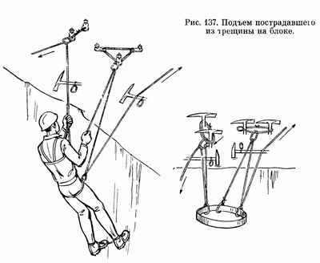  
  
Как зимой, так и летом спасательный отряд несет с собой “Акью”. “Акья” представляет собой волокушу типа лодочки, сделанную из легкого металла с крепкими шпангоутами. “Акья” хорошо управляема, удобна для пострадавшего, ее можно тянуть по мелким осыпям и травянистым склонам, а также при переправе через горные реки.

**9.06.2020г**

**Правила безопасного подъёма и перемещения грузов на предприятии.**

[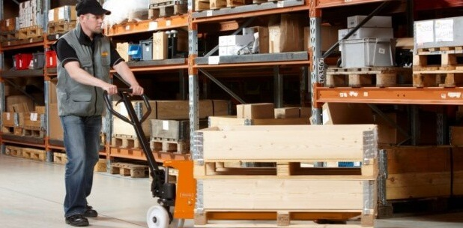](https://xn--80aalccoafpfcpgdfeii1bzaks8eyg5cl.xn--p1ai/wp-content/uploads/2016/04/Perevozka-gruzov-foto.jpg)

1. Запрещается перевозка людей межцеховым и внутрицеховым транспортом, предназначенным для перевозки грузов.

2Штучные грузы должны укладываться в габаритах грузовых площадок тележек. Мелкие штучные грузы следует перевозить в таре, контейнерах.

Масса груза не должна превышать грузоподъемности для данного транспортного средства.

3Нахождение водителя на транспортном средстве во время погрузки или разгрузки его краном запрещается.

4 Укладывать грузы на вилочные захваты авто- и электропогрузчика следует так, чтобы исключалась возможность падения груза во время захвата груза, его подъема, транспортирования и выгрузки.

5 При работе авто- и электропогрузчика запрещается:

— захватывать груз вилами с разгона путем врезания;

— поднимать раму с грузом на вилах при наклоне на себя;

— поднимать, опускать и изменять угол наклона груза при передвижении;

— захватывать лежащий на поддонах груз при наклоне вил на себя;

— перевозить грузы, поднятые на высоту более 0,5 м для погрузчиков на колесах с пневматическими шинами и 0,25 м для погрузчиков с грузовыми шинами;

— пытаться поднимать примерзший груз, груз неизвестной массы, груз, не предназначенный для перемещения авто- и электропогрузчиком (листовой металл, вентиляционные короба и др.).

Скорость движения автопогрузчика в затрудненных местах и при движении задним ходом должна составлять не более 3 км/ч.

6 Во избежание перемещения или падения груза при движении транспорта груз должен быть размещен и закреплен на транспортном средстве в соответствии с техническими условиями погрузки и крепления данного вида груза.

7 При загрузке транспортных средств необходимо обеспечивать габариты перевозимого груза и транспортного средства исходя из условия его транспортирования под мостами, переходами, в тоннелях, встречающихся на маршруте перевозки груза.

8 Грузы в ящиках при погрузке в вагоны, пакгаузы и склады укладываются в устойчивые штабеля. Высота штабеля не должна превышать 3 м при ручной погрузке, а при использовании механизмов — 6 м.

Укладывать ящики и кипы в закрытых складах разрешается так, чтобы ширина главного прохода была не менее 3 м.

9При перемещении грузов, особенно в стеклянной таре, должны быть приняты меры к предупреждению толчков и ударов.

10 Перемещать баллоны следует только на специальных носилках или на тележках, а бутыли с кислотой или другими опасными жидкостями — в плетеных корзинах. Подъем этих грузов на высоту производится в специальных контейнерах; запрещается их подъем вручную.

11 При перемещении баллонов со сжатым газом, барабанов с карбидом кальция, а также материалов в стеклянной таре необходимо принимать меры против толчков и ударов.

Запрещается переносить и перевозить баллоны с кислородом совместно с жирами и маслами, а также горючими и легковоспламеняющимися жидкостями.

12 Тяжелые штучные материалы, а также ящики с грузами следует перемещать при помощи специальных ломов и других приспособлений.

13 Погрузочно-разгрузочные операции с катно-бочковыми грузами (барабаны с кабелем и др.) следует, как правило, выполнять механизированным способом; в исключительных случаях разрешается при помощи наклонных площадок или слег с удержанием грузов канатами с противоположной стороны. Рабочие при этом должны находиться сбоку поднимаемого или опускаемого груза.

14 Бочки, барабаны и рулоны разрешается грузить вручную путем перекатывания при условии, если пол склада находится в одном уровне с полом железнодорожного подвижного состава или кузова автомобиля.